**2017.**

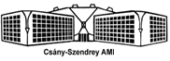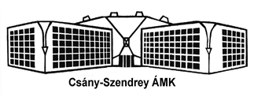**CSOKONAI ALAPMŰVELETI VERSENY TERÜLETI FORDULÓ**

**7.osztály**

**Név:……………………………………………………………………………….**

**Iskola:………………………………………………………………**

***A törtes eredményt a legegyszerűbb, ahol lehet, vegyes szám alakban add meg!***



1.)

2.)



3.)



4.



5.)



6.)

7.)



8.)

9.)



10.)